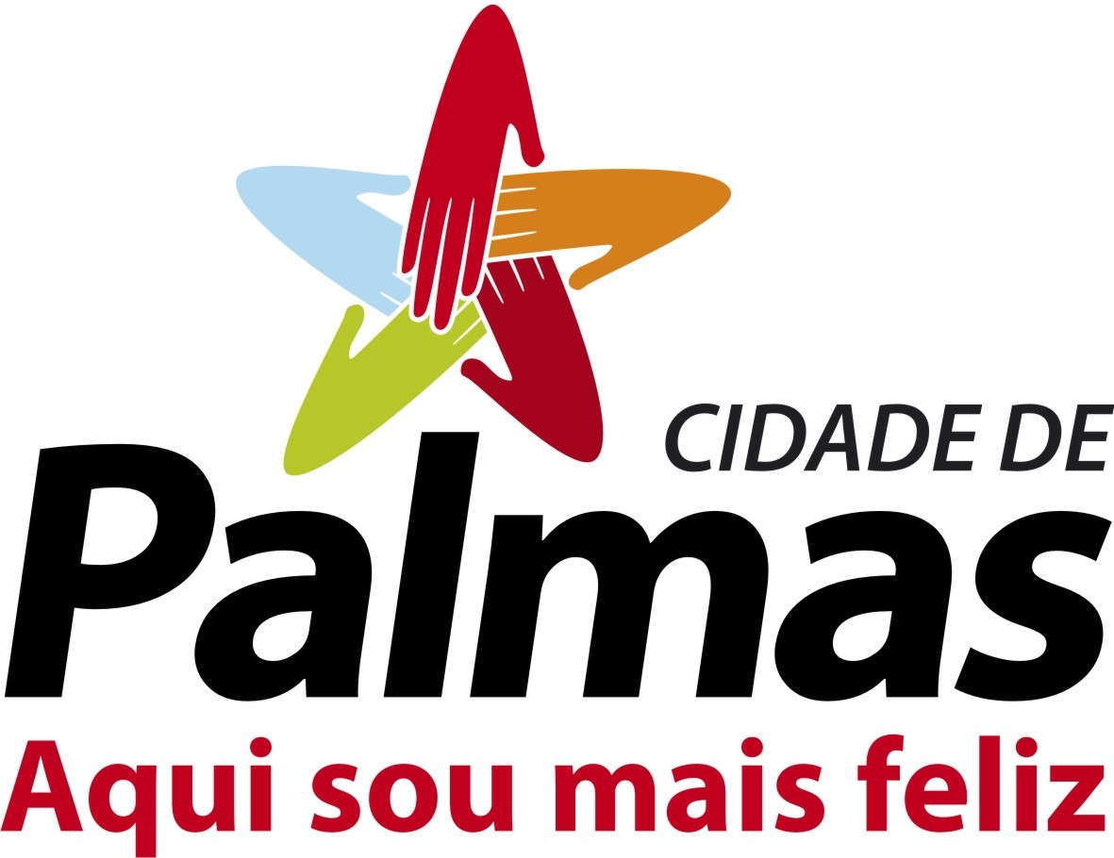
PREFEITURA MUNICIPAL DE PALMAS
Secretaria de Saúde
Edifício Durval Silva, QD. 103 Sul, Rua SO-07, Lt. 03, Centro – CEP 77.015-030
Telefone: (63) 3218-5332 / E-mail: saúde@palmas.to.gov.br

REGULAMENTO PARA INSCRIÇÃO DE TRABALHO CIENTÍFICO

III ENORD- Encontro Norte de Redução de Danos

Poderão ser inscritos na forma de pôster e oral.

Eixos Temáticos:

Uso de Anabolizantes;
Uso de Silicone em Travestis;
Teste Rápido como instrumento de atividade de campo;
Soropositivos e RD;
Experiências do Trabalho de Campo;
CAPS ad e suas interfaces com RD.

Formato para Inscrição dos Trabalhos:

Os trabalhos deverão ser submetidos na forma de resumo expandido, contendo, no máximo, 2.500 palavras. Fonte Times New Roman, tamanho 11 para corpo de texto e 12 para títulos.
Margens do papel: 3cm nas margens superior e esquerda; 2cm nas margens inferior e direita.
Título centralizado, em caixa alta.
Corpo do texto justificado, com espaçamento entre linhas simples, sem recuo da primeira linha.
Incluir no máximo duas tabelas ou figuras.
O resumo expandido deve conter:
Título; Resumo;
Introdução, onde devem ser explicitados os objetivos e justificativa do trabalho, bem como breve referencial teórico.
Metodologia;
Resultados e discussão;
Conclusão;
Bibliografia (máximo 5 ).

O período de inscrição de trabalhos vai de 05 a 30 de abril de 2009;
O interessado enviará o resumo expandido em formato Word 2000 ou 2003, para o email enordpalmas@hotmail.com e ou saudementalpalmas@bol.com.br .

Comissão de avaliação:

Michele
Leazar
Andréia
Ludmilla
Mônica
Domiciano
Liberdade

Prazo:
Inscrição de resumos: 05 a 30 de abril;
04 á 11 de maio: avaliação dos resumos;
Classificação quanto à apresentação: pôster ou exposição oral.

O pôster deverá ter as seguintes medidas: 80cm largura e 1,00 mt de altura.
Conter no máximo duas figuras/tabelas.

Exposição oral:
Cada expositor terá 20 minutos para apresentar o trabalho, com 10 minutos para debate.

Da premiação:
Serão premiados os melhores trabalhos:
Certificado;
Presente.

Contatos:
63-3218-5099
63- 9212-4930
63-8437-8389

Email do evento
enordpalmas@hotmail.com

Atenciosamente,

